
DEPARTEMEN PENDIDIKAN NASIONAL
DIREKTORAT JENDRAL PENDIDIKAN DASAR DAN MENENGAH
DIREKTORAT PEMBINAAN SMA

______________________________________________________________________________

Soal Tes Olimpiade Sains Nasional 2008

Bidang | : | ASTRONOMI
Materi | : | TEORI: Essay
Tanggal | : | 11 Agustus 2008

Nama  …………………………... | Provinsi  …………………………... | Tanggal Lahir  …………………………...
Sekolah & Kelas (saat ini)  …………………………... | Kabupaten/Kota  …………………………... | Tanda tangan  …………………………...

Instruksi:
- Waktu 150 menit (2½ jam)
- Kerjakan semua soal pada lembar jawaban

- Sebuah satelit bergerak dengan orbit lingkaran, dengan jejari R₁ mengitari Bumi. Sesaat kemudian sebuah roket kecil pada satelit dihidupkan untuk mengubah arahnya sehingga menjadi elips. Perubahan ini mengakibatkan satelit kehilangan setengah momentum sudutnya tetapi energi total tetap konstan. Berapakah jarak titik terdekat (perige, P) dan titik terjauh (apoge, A) satelit ini dari pusat Bumi, dinyatakan sebagai fungsi dari R₁? Tentukan juga eksentrisitas orbit yang terbentuk.
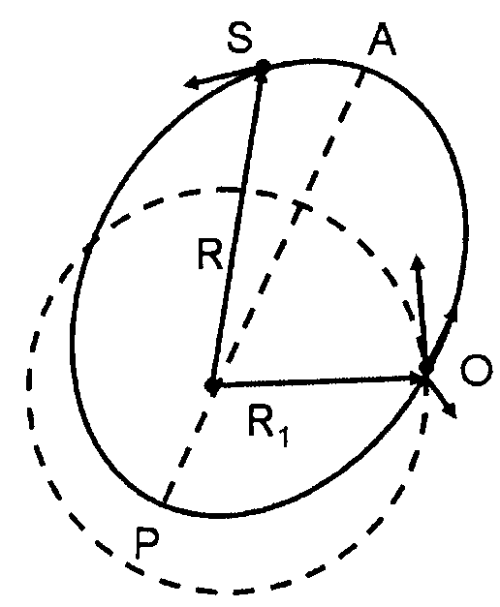
- Diketahui Bumi mempunyai setengah sumbu panjang a_{B}=1 SA dan eksentrisitas e_{B} =0,017 sedangkan Merkurius mempunyai a_{M}= 0,39 SA dan e_{M} = 0,206. Hitunglah elongasi maksimum dan minimum planet Merkurius!

- Suatu kelompok bintang yang sejenis terdiri dari empat buah bintang. Paralaks rata-rata kelompok bintang ini adalah 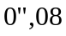 dan magnitudo visual masing-masing bintang adalah 11,03, 11,17, 12,04, dan 12,95. Apabila magnitudo mutlak kelompok bintang ini dianggap sama, tentukanlah magnitudo mutla dan paralaks masing-masing anggota kelompok bintang tersebut.

- Sebuah bintang mempunyai paralaks 0”,474 dan gerak diri (proper motion) bintang tersebut adalah 3”,00/tahun. Jika kecepatan radial bintang adalah 40 km/s, tentukanlah kecepatan linier bintang tersebut.

- Luminositas sebuah bintang 100 kali lebih terang daripada luminositas Matahari, tetapi temperaturnya hanya setengahnya dari temperatur Matahari. Berapakah radius bintang tersebut dinyatakan dalam radius Matahari?

- Bintang A dab B mempunyai magnitudo semu yang sama. Jika luminositas bintang A lima kali luminositas bintang B, dan jarak bintang A sekitar 15 pc, berapakah jarak bintang B?

- Dua gugus terbuka A dan B terlihat saling berdekatan dalam bidang galaksi. Diameter sudut kedua gugus tersebut masing-masing adalah dan 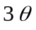, sedang modulus jaraknya 15,00 dan 10,00. Seandainya diameter sesungguhnya kedua gugus tersebut sama, tentukan jarak kedua gugus tersebut dalam kpc dan koefisien serapan antar bintang a dalam magnitudo/kpc.

- Sebuah sistem bintang bertiga memiliki magnitudo total 0,0. Bintang A dan B masing-masing memiliki magnitudo 1,0 dan 2,0. Tentukanlah magnitudo komponen ketiga (sebut bintang C).

- Sebuah bintang A0 mempunyai magnitude visual m_{v} = 12,5 dan magnitude biru m_{B} = 13,3.
  - Berapakah ekses warna untuk bintang ini,
  - Absorpsi visual Av didepan bintang tersebut,
  - Jarak bintang sebenarnya (dalam parsek),
  - Berapakah kesalahan penentuan jarak ini, jika seandainya faktor adsorbsi tidak diikutsertakan.

Daftar Konstanta
Luminositas Matahari = L = 3,86 x 10²⁶ J dt^{–1}
F_{bolometrik Matahari} = 6,28 x 10⁷ J dt^{–1} m^{–2}
Konstanta radiasi Matahari = 1,368 x 10³ J m^{–2}
Konstanta gravitasi, G = 6,67 x 10^{–11} N m² kg^{–2} [N = Newton]
Percepatan gravitasi Bumi, g = 9,8 m dt^{–2}
Massa Bumi = 5,98 x 10²⁴ kg
Massa Bulan = 7,34 x 10²² kg
Massa Matahari = 1,99 x 10³⁰ kg
Konstanta Stefan Boltzmann, σ = 5,67 x 10^{–8} J dt^{–1} m^{–2} K^{–4} ,
Satu Satuan Astronomi (1 SA ) = 1,496 x 10¹¹ m
Jarak Bumi-Bulan rata-rata = 3,84 x 10⁸ m
Radius Bumi = 6,37 x 10⁶ m
Radius Matahari = 6,96 x 10⁸ m
Satu tahun sideris = 365,256 hari = 3,16 x 10⁷ detik
Temperatur efektif Matahari = 5880º K

